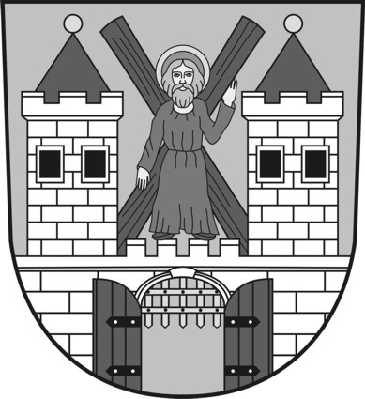
Obec Ondřejov

Choceradská 62, 251 65 Ondřejov IČ: 00240567 tel: 312 312 009 fax: 312 315 358 starosta@obecondrejov.cz

Obecně závazná vyhláška č. 5/2009,
kterou se stanoví PODMÍNKY K ZABEZPEČENÍ POŽÁRNÍ OCHRANY PŘI AKCÍCH,
KTERÝCH SE ZÚČASTNÍ VĚTŠÍ POČET OSOB

Zastupitelstvo obce Ondřejov schválilo na svém zasedání dne 23. 11. 2009 podle ustanovení § 29 odst. l písm. o) zákona č. 133/85 Sb., o požární ochraně, v návaznosti na § 15 nařízení vlády č. 172/2001 Sb. a vyhl. MV č. 246/2001 (vyhl. o požární prevenci) tuto obecně závaznou vyhlášku.

Čl. l. Účel
Účelem této vyhlášky je vymezit akce, kterých se zúčastňuje větší počet osob, a stanovit podmínky pro zabezpečení požární bezpečnosti při konání těchto akcí.

Čl. 2. Vymezení druhu akcí
Za akci, které se účastní větší počet osob, se považuje akce, při které se sejde 200 nebo více účastníků. Rada obce může stanovit, že za akci s větším počtem osob se považuje i akce s menším počtem účastníků, jestliže pro to jsou vážné důvody.

Čl 3. Stanovení podmínek požární bezpečnosti
(1) Každý, kdo pořádá akci, při které se očekává účast přibližně 200 osob nebo více (dále jen "pořadatel") je povinen to ohlásit na obecní úřad ve lhůtě nejméně 3 dny před konáním akce.
(2) Každý pořadatel organizující uvedenou akci je povinen ustanovit podle § 13 zákona o požární ochraně preventivní požární hlídku (dále jen PPH). Počet členů v PPH je nejméně 3.
(3) V průběhu akce musí být každý člen PPH viditelně označen. Jestliže PPH vykonávají členové sdružení občanů působících na úseku PO, doporučuje se tuto činnost vykonávat ve vycházkovém stejnokroji.
(4) Členové PPH se během akce chovají důstojně a nesmí požívat alkoholické nápoje.
(5) Členové PPH se podrobí poučení pro výkon této činnosti před zahájením akce. Poučení provede odborně způsobilá osoba nebo technik PO. U členů PPH, kteří jsou opakovaně určeni pro výkon v této hlídce, se jednou ročně provede se odborná příprava; to neplatí, jestliže členové PPH vykonávají odbornou přípravu jako členové JSDHO.

Čl 4. Úkoly požární preventivní hlídky

(1) Úkolem PPH je dohlížet na dodržování předpisů o požární ochraně. Za tímto účelem provede před zahájením akce
- seznámení se s charakterem akce,
- seznámení se s charakterem objektu v němž bude akce probíhat,
- provede kontrolu požárně bezpečnostních zařízení v objektu,
- prověří použitelnost a dostupnost prostředků pro zásah,
- prověří přístupnost únikových východů a volnost únikových cest,
- prověří možnost vyhlášení požárního poplachu a přivolání pomoci,
- zjištěné skutečnosti zapíše do požární knihy objektu.

(2) Během akce a po jejím skončení se PPH zaměřuje především na:
- provádění požárního dohledu a kontrolu dodržování zásad požární bezpečnosti, (kouření na vyhrazených místech, používání topidel při stánkovém prodeji atd.),
- sleduje stav a dostupnost prostředků a zařízení PO,
- po skončení akce provede prohlídku všech míst v objektu, kde by mohlo dojít ke vzniku požáru,
- odchází z objektu jako poslední.

(3) V případě požáru je úkolem PPH
- provést nutná opatření k záchraně ohrožených osob (v rámci možnosti zabránit panice, uvolnit všechny únikové východy),
- přivolat jednotku PO,
- zúčastnit se likvidace požáru.

Čl. 5. Účinnost

Tato vyhláška nabývá účinnosti 15. 12. 2009

RNDr. Martin Macháček ing. Václav Beránek
starosta místostarosta

Vyvěšeno:

Sejmuto:

